湛江市2023年初中学业水平考试音乐科目参考资料
音乐表现要素
爱我中华
一、单选题
⒈《我和我的祖国》的拍号是( )。（答案：C）
A.3/4拍 B.4/4拍 C.6/8、9/8拍 D.2/4拍
⒉音乐中，符号“||: :||”的名称是（ ）。（答案：B）
A.延长记号 B.反复记号 C.终止线 D.小节线
⒊音乐中，符号“ ”的名称是（ ）。（答案：B）
A.反复记号 B.延长记号 C.小节线 D.终止线
二、多选题
⒈正确介绍《我的中国心》的选项有（ ）。（答案：A B C D）
A.炎黄子孙的足迹遍及全球 B.不管走到哪里，都改变不了中国心
C.海外赤子们心系祖国，情系中华 D.曲式结构是三段体曲式
三、判断题
⒈《我和我的祖国》应舒展、流畅地演唱。（对）
⒉《我的中国心》是一首表达海外赤子们心系祖国、情系中华的歌曲。（对）
⒊此图 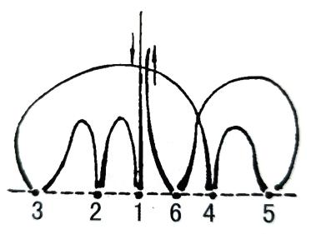 为6/8拍挥拍图示。（对）

音乐表现要素
时代在奔驰
一、单选题：
⒈歌曲《库斯克邮车》在音乐课本中的演唱形式是（ ）。（答案：D）
A.独唱 B.小组唱 C.齐唱 D.合唱
⒉《天路》是一首具有( ) 风格的歌曲。（答案：B）
A.彝族 B.藏族 C.蒙古族 D.维吾尔族
⒊力度记号的“弱”是以下（ ）符号。（答案：C）
A.f B.ｍ C.p D.c
⒋音乐中，符号“#”的名称是 ( )。（答案：A）
A.升号 B.跳音记号 C.顿音记号 D.降号
⒌《剪彩波尔卡》是1896年奥地利作曲家( ）为纪念某铁路通车创作的具有描绘色彩的管弦乐曲。（答案：C )
A.贝多芬 B.莫扎特 C.爱德华·施特劳斯 D.海顿
⒍“D.C.”是一种音乐术语，它表示的是（ ）。（答案：A）
A.从头反复记号 B.从记号处反复记号 C.段落反复记号 D.反复跳越记号
⒎《剪彩波尔卡》采用( )演奏形式。(答案：A）
A.管弦乐合奏 B.管乐合奏 C.弦乐合奏 D.民乐合奏
⒏四二拍子的强弱规律是（ ）。(答案：B）
A.弱 强 B.强 弱 C.强 强 D.弱 弱
⒐四三拍子的强弱规律是（ ）。(答案：C）
A.强 弱 强 B.强 强 弱 C.强 弱 弱 D.弱 强 弱
⒑四四拍子的强弱规律是（ ）。(答案：D）
A.强 弱 弱 次强 B.强 次强 弱 弱 C.强 弱 弱 弱 D.强 弱 次强 弱
⒒八六拍子的强弱规律是（ ）。(答案：B）
A.强 次强 弱 弱 弱 弱 B.强 弱 弱 次强 弱 弱
C.次强 弱 弱 强 弱 弱 D.强 弱 弱 次强 弱 强
二、多选题：
⒈《库斯克邮车》是一首合唱歌曲，依据人声的分类，合唱的形式有（ ）。（答案：A B C D）
A.童声合唱 B.女声合唱 C.男声合唱 D.混声合唱
⒉下面表现音乐的强弱记号的有（ ）。（答案：A B C D）
A. f B. p C. mf D.pp
三、判断题：
⒈《天路》这首歌始创于青藏铁路开工之际，屈塬作词，印青作曲。（对）
音乐表现要素
校园春秋
一、单选题：
⒈《毕业歌》这首具有号召性的进行曲的词、曲作者是（ ）。（答案：B）
A.田汉、冼星海 B.田汉、聂耳 C.田汉、黄自 D.李叔同、聂耳
⒉歌曲《解放区的天》前奏部分节奏型，用鼓、锣、镲等来演奏，从开始就把我们带入欢乐热烈的气氛中，鼓、锣、镲属于（ ）。（答案：C ）
A.吹奏乐器 B.弹拨乐器 C.打击乐器 D.拉弦乐器
⒊合唱是指由（ ）个或（ ）个以上的声部，各自按本声部的曲调，同时演唱一首歌曲。它是一种集体歌唱艺术。（答案：B）
A.1 1 B.2 2 C.3 3 D.4 4
⒋简谱中“5”的唱名是（ ）。（答案：C ）
A.Do B.Mi C.Sol D.La
⒌歌曲《解放区的天》里出现了“呀呼嘿”等语气词、形声词，在音乐术语中叫（ ）。（答案：D）
A.语气词 B.辅助词 C.感叹词 D.衬词
二、多选题：
⒈聂耳是我国著名的作曲家，他的代表作有( )。（答案：A B D ）
A.《义勇军进行曲》 B.《铁蹄下的歌女》 C.《教我如何不想他》 D.《毕业歌》
三、判断题：
⒈《校园夕歌》是一首学堂乐歌，“学堂乐歌”是中国清末民初的新学堂唱歌课中教唱的歌曲，它是中国近代民主主义音乐文化发展的最初成果，中国从“学堂乐歌”开始才有了自己的现代音乐。（对）
音乐表现要素
岭南春早（一）（二）
- 单选题
⒈《岭南春早》是一首（ ）韵味的歌曲。（答案：C）
- 湖北民歌 B.湖南民歌 C.广东潮汕 D.陕北民歌
⒉纪念澳门回归的歌曲是（ ）。（答案：D）
- 《东方之珠》 B.《爱我中华》 C.《岭南春早》 D.《七子之歌》
⒊歌曲《东方之珠》描述的城市是（ ）。（答案：A）
- 香港 B.澳门 C.广州湾 D.上海
⒋《七子之歌》词出自于（ ）的组诗。（答案：A）
- 闻一多 B.鲁迅 C.徐志摩 D.李白
⒌2010年广州亚运会会歌是（ ）。（答案：A）
- 《重逢》 B.《落雨大》 C.《平湖秋月》 D.《月光光》
⒍《赛龙夺锦》是（ ）音乐。（答案：A）
- 广东 B.广西 C.山西 D.山东
⒎《赛龙夺锦》的引子乐句采用了（ ）武将登台亮相时的音调。（答案：A）
- 粤剧 B.越剧 C.京剧 D.黄梅戏
⒏《迎宾曲》的速度是（ ）。（答案：A）
- 稍快 B.稍慢 C.中速 D.慢
二、多选题
⒈《岭南春早》中潮州民间大锣鼓用的伴奏乐器有（ ）。（答案：A B C D）
A.鼓 B.大钹 C.闷钹 D.小锣
⒉《画眉跳架》的主要演奏乐器有（ ）。（答案：A B C D）
- 锣鼓 B.唢呐 C.二胡 D.琵琶
- 判断题
⒈《平湖秋月》是广东音乐。（对）
⒉《赛龙夺锦》是西洋管弦乐作品。（错）（正确答案：民族管弦乐。）
⒊《画眉跳架》是湖南民歌。（错）（正确答案：潮州小锣鼓。）

音乐情绪与情感
音乐与人的情感世界（一）
一、单选题
1.以下表达“亲情”的作品是（ ）。（答案：A）
A.《常回家看看》 B.《友谊地久天长》 C.《念故乡》 D.《阳关三叠》
2.《友谊地久天长》是一首（ ）。（答案:A）
A.苏格兰民歌 B.中国民歌 C.德国民歌 D.匈牙利民歌
3.歌曲《念故乡》的旋律出自于（ ）的《新世界交响曲》第二乐章。（答案：A）
A.德沃夏克 B.李斯特 C.勃拉姆斯 D.贝多芬
4.《如歌的行板》是一首（ ）。（答案：B）
A.小提琴协奏曲 B.弦乐四重奏 C.铜管重奏 D.木管重奏
5.（ ）在抗日战争时期采用内蒙民歌《城墙上跑马》的音调写成小提琴曲《思乡曲》。
（答案：A）
- 马思聪 B.冼星海 C.聂耳 D.陈钢
6.音乐力度记号“中弱”的标记是（ ）。（答案：C）
A. pp B. p C. mp D.f
7.音乐力度记号“中强”的标记是（ ）。（答案：D）
A. f B. f f C. p D. mf
8.音乐力度记号“很弱”的标记是（ ）。（答案：B）
A. mf B. pp C. p D. f
9.音乐力度记号“强”的标记是（ ）。（答案：A）
A. f B. f f C. p D. mf
10.音乐力度记号“很强”的标记是（ ）。（答案：D）
A. p B. mf C. f D. f f
二、多选题
⒈符合乐曲《如歌的行板》的内容是（ ）。（答案：A B C）
- 出自俄国民歌《凡尼亚坐在沙发上》 B.弦乐四重奏
C.柴可夫斯基作曲 D.旋律欢快、活泼
⒉表达乡情的作品是（ ）。（答案：A B）
- 《思乡曲》 B.《念故乡》 C.《常回家看看》 D.《阳关三叠》
- 判断题
- 《念故乡》的速度是快板。（错）(正确答案：慢板。）
- 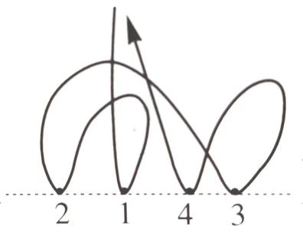是4/4拍的挥拍图示。（对）

音乐情绪与情感
音乐与人的情感世界（二）
一、单选题
1.勃拉姆斯的《摇篮曲》，东北民歌《摇篮曲》是从不同角度塑造了人间相同的（ ）。（答案：A）
A.母爱 B.爱情 C.博爱 D.仁爱
2.以下歌曲中表达了“博爱”的歌曲是（ ）。（答案：B）
A.《Tell me why》 B.《我和你》 C.《草原之夜》 D.《托塞里小夜曲》
3.以下表达“情爱”的作品是（ ）。（答案：A）
A.《托塞里小夜曲》 B.《摇篮曲》 C.《我和你》 D.《Tell me why》
4.《我和你》由（ ）个乐句组成。（答案：B）
A.3 B.4 C.2 D.6
5.歌曲《我和你》表达的情感是（ ）。（答案：C）
A.情爱 B.仁爱 C.博爱 D.母爱
6.歌曲《Tell me why》表达的情感是（ ）。（答案：D）
A.母爱 B.情爱 C.博爱 D.仁爱
7.歌曲《摇篮曲》表达的情感是（ ）。（答案：B）
A.情爱 B.母爱 C.博爱 D.仁爱
8.歌曲《草原之夜》表达的情感是（ ）。（答案：A）
A.情爱 B.博爱 C.仁爱 D.母爱
二、多选题
1.《摇篮曲》的音乐特点（ ）。（答案：A B C）
A.温暖 B.亲切 C.安宁 D.活泼
2.表达了“仁爱”的歌曲有（ ）。（答案：A B）
A.《Tell me why》 B.《Heal the World》 C.《我和你》 D.《摇篮曲》
三、判断题
1.歌曲《我和你》是2008年北京奥运会主题曲。（对）
2.勃拉姆斯的《摇篮曲》创作于1868年，3/4拍。（对）
3.东北民歌《摇篮曲》是五声徵调式。（对）

音乐情绪与情感
音乐与人的情感世界（三）
- 单选题
1.歌曲《生死不离》表达的是一种（ ）之情。（答案：A）
A.悲痛 B.悲愤 C.悲怆 D.悲剧
⒉第六交响曲《悲怆》是音乐家（ ）的作品。（答案:D)
A.贝多芬 B.莫扎特 C.冼星海 D.柴可夫斯基
⒊《怒吼吧，黄河》是一首（ ）作品。（答案：D）
A.女声合唱 B.男声合唱 C.童声合唱 D.混声合唱
⒋《怒吼吧，黄河》曲作者是（ ）。（答案：A）
A.冼星海 B.光未然 C.李叔同 D.陈钢
⒌小提琴协奏曲《梁山伯与祝英台》的结构为（ ），由引子、呈示部、展示部、再现部组成。（答案：A）
A.奏鸣曲式 B.一段曲式 C.A＋B D.A＋B＋C
⒍小提琴协奏曲《梁山伯与祝英台》曲作者是( )。(答案：A）
A.何占豪、陈钢 B.冼星海 C.马思聪 D.莫扎特
二、多选题
1.正确介绍《怒吼吧，黄河》的是（ ）。（ 答案：A B C）
A.是《黄河大合唱》的终曲 B.是整个合唱的高潮 C.冼星海作曲 D.表达了爱情悲剧
三、判断题：
1.小提琴协奏曲《梁山伯与祝英台》以浙江越剧唱腔为素材，并吸收了我国戏曲中丰富的表现手法，使之既有交响性又有民族特色。（对）
2.《怒吼吧，黄河》是音乐组诗《黄河大合唱》中的其中一首。（对）
音乐体裁与形式
西洋管弦乐队
一、单选题
⒈西洋管弦乐队音域宽广，音色丰富多彩。所使用的乐器可分为（ ）个不同的乐器组。（答案：B）
A.3 B.4 C.5 D.6
⒉西洋管弦乐队的弦乐器组按发音（ ）的顺序排列分为小提琴、中提琴、大提琴、低音提琴。（答案：A）
A.从高到低 B.从大到小 C.从重到轻 D.从长到短
⒊西洋管弦乐队的每件弦乐器有（ ）根粗细不同的琴弦，每根弦各有规定的音高。（答案：B）
A.3 B.4 C.5 D.6
⒋长笛是属于西洋管弦乐队的（ ）。（答案：B）
A.弦乐器组 B.木管乐器组 C.铜管乐器组 D.打击乐器组
⒌顾名思义，西洋管弦乐队的铜管乐器组的乐器是用（ ）制造的。（答案：D）
A.木制 B.竹制 C.塑料 D.金属
⒍在西洋管弦乐队的打击乐器组中，属于有固定音高的打击乐器是（ ）。（答案：C）
A.小军鼓 B.大军鼓 C.定音鼓 D.铃鼓
⒎以下图片展示的是（ ）。（答案：D）
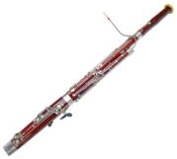
A.双簧管 B.单簧管 C.英国管 D.大管（巴松）
⒏以下图片展示的是（ ）。（答案：A）
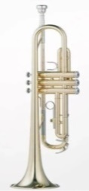
A.小号 B.长号 C.大号 D.圆号
⒐以下图片展示的是（ ）。（答案：B）
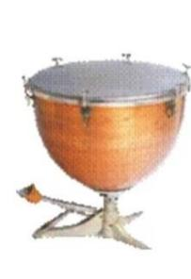
A.铃鼓 B.定音鼓 C.大军鼓 D.小军鼓
⒑以下图片展示的是（ ）。（答案：A）
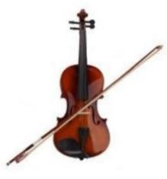
A.小提琴 B.短笛 C.长笛 D.双簧管
⒒管弦乐曲《彼得与狼》是一首（ ）。（答案：C）
A.交响音画 B.交响音诗 C.交响童话 D.交响传奇
⒓管弦乐曲《彼得与狼》的曲作者是（ ）。（答案：D）
A.柴可夫斯基 B.格林卡 C.穆索尔斯基 D.普罗科菲耶夫
⒔在管弦乐曲《彼得与狼》的“角色”表现中，狼是由西洋管弦乐队的（ ）来表现的。（答案：C）
A.双簧管 B.单簧管 C.圆号 D.大管
⒕管弦乐曲《北京喜讯到边寨》的第四段，由双簧管奏出轻盈而富有（ ）色彩的音调。（答案：B）
A.瑶族民歌 B.苗族民歌 C.彝族民歌 D.白族民歌
⒖以下图片展示的是（ ）。（答案：C）
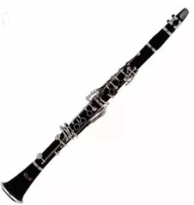
A.英国管 B.大管（巴松） C.单簧管（黑管） D.双簧管
⒗以下图片展示的是（ ）。（答案：B）
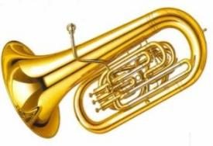
A.圆号 B.大号 C.长号 D.小号
⒘以下图片展示的是（ ）。（答案：A）
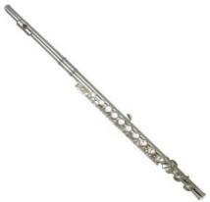
A.长笛 B.英国管 C.双簧管 D.大管
⒙以下图片展示的是（ ）。（答案：D）
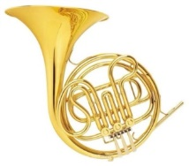
A.小号 B.大号 C.长号 D.圆号
⒚以下图片展示的是（ ）。（答案：C）
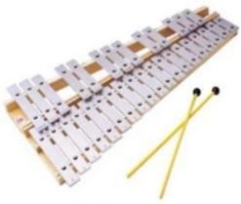
A.木琴 B.定音鼓 C.钢片琴 D.大军鼓
二、多选题
⒈西洋管弦乐队音域宽广，音色丰富多彩。所使用的乐器可分为不同的乐器组，分别是（ ）。（答案：A B C D）
A.弦乐器组 B.木管乐器组 C.铜管乐器组 D.打击乐器组
⒉西洋管弦乐队中的弦乐器组可分为（ ）。（答案：A B C D）
A.小提琴 B.中提琴 C.大提琴 D.低音提琴
⒊西洋管弦乐队中的木管乐器组包括短笛、双簧管（ ）等。（答案：A B C D）
A.长笛 B.英国管 C.单簧管 D.大管
⒋西洋管弦乐队中的铜管乐器组包括圆号、（ ）。（答案：A B C）
A.小号 B.长号 C.大号 D.短笛
⒌西洋管弦乐队中属于有固定音高的打击乐器有（ ）等。（答案：B C D）
A.铃鼓 B.定音鼓 C.钢片琴 D.木琴
⒍管弦乐曲《彼得与狼》的“角色”包括彼得、狼、猎人的枪、（ ）。（答案：A B C D）
A.小鸟 B.小鸭子 C.小猫 D.爷爷
三、判断题
⒈西洋管弦乐队的弦乐器组的乐器音质柔和，富于表现力。（对）
⒉西洋管弦乐队的木管乐器组除木制外，也有用竹或塑料制造的。（错。用金属或塑料制造的。）
⒊西洋管弦乐队中属于无固定音高的打击乐器有小军鼓、大军鼓、钹、锣、三角铁、铃鼓、响板等。（对）
⒋管弦乐曲《彼得与狼》里每个“角色”都不是由乐队的固定乐器来表现的。（错。是由乐队的固定乐器来表现的。）
⒌管弦乐曲《彼得与狼》主人公彼得的音乐主题全部由弦乐器演奏。（对）
⒍描写当振奋人心的喜讯从首都北京传到祖国边寨时，各族人民奔走相告、欢呼雀跃、载歌载舞、热烈庆祝的作品是《春节序曲》。（错。是《北京喜讯到边寨》。）

音乐体裁与形式
神州古韵
一、单选题
⒈骨哨的声音很好听，后来逐渐发展成为吹奏乐器（ ）。（答案：B）
A.笙 B.骨笛 C.箫 D.埙
⒉在河南舞阳县出土的骨笛有（ ）个音孔。（答案：C）
A.5 B.6 C.7 D.8
⒊（ ）的出土，证明了早在古代，我国的音乐与科学已发展到相当高的水平，因此这一发现被世人誉为是和万里长城、狮身人面像等一样伟大的奇迹。（答案：D）
A．鼓 B．骨笛 C.编磬 D.曾侯乙编钟
⒋曾侯乙编钟由（ ）层的钟架构成。（答案：C）
A．1 B．2 C.3 D.4
⒌课本中介绍了同曾侯乙编钟一齐出土的石制乐器是（ ）。（答案：D）
A.箫 B.笙 C.埙 D.编磬
⒍孔子很重视音乐，精选出305首诗歌编为（ ）。（答案：B）
A．《春秋》 B．《诗经》 C.《论语》 D.《十翼》
⒎据载，屈原的乐舞（ ）的演出规模宏大，其中有安歌、舞蹈、大型乐队。（答案：C）
A.《离骚》 B.《楚辞》 C.《九歌》 D.《天问》
⒏古琴，原称琴，有（ ）根弦。（答案：C）
A.5 B.6 C.7 D.8
⒐琴箫曲《梅花三弄》是将表现梅花的音乐主题，在不同的段落中重复（ ）次，但不是简单的重复。（答案：B）
A.2 B.3 C.4 D.5
⒑以下图片展示的是（ ）。（答案：A）
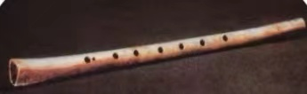
A.骨笛 B.笙 C.埙 D.箫
⒒以下图片展示的是（ ）。（答案：D）
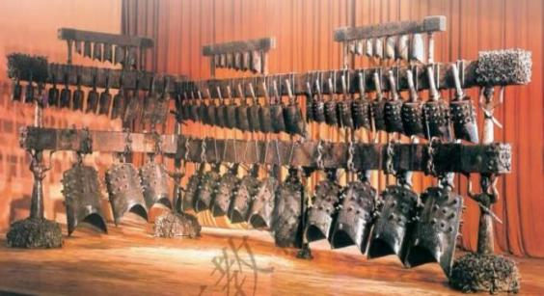
A．鼓 B．骨笛 C.编磬 D.曾侯乙编钟
⒓以下图片展示的是（ ）。（答案：B）
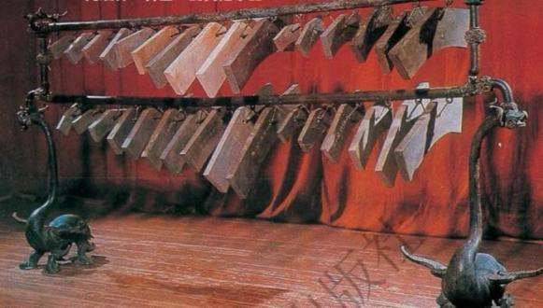
A．骨笛 B．编磬 C.鼓 D.曾侯乙编钟
⒔以下图片展示的是（ ）。（答案：C）
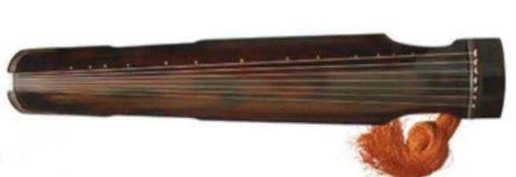
A．古筝 B．编磬 C.古琴 D.笙
⒕以下图片展示的是（ ）。（答案：A）
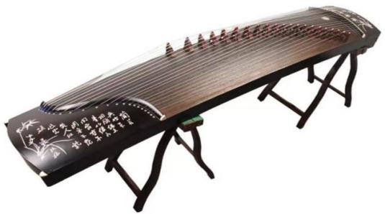
A．古筝 B．古琴 C.笙 D.编磬
二、多选题
⒈正确介绍在河南舞阳县出土的骨笛，选项有（ ）。（答案：A C D）
A.骨哨的声音很好听，后来逐渐发展成为骨笛 B.是出现在春秋战国时期
C.至8000年后的今天，还能用它吹奏河北民歌《小白菜》 D.有7个音孔
⒉经孔子整理的（ ）对中华文化乃至世界文化均产生了深远的影响。（答案：A B C D）
A．《诗》 B．《书》 C.《礼》 D.《乐》
⒊战国时期爱国诗人屈原怀着炽烈的情感创作了（ ）等新体诗。（答案：B D）
A.《流水》 B.《离骚》 C.《楚商》 D.《九歌》
⒋《诗经》根据音乐的不同分为（ ）。（答案：A B C）
A.风 B.雅 C.颂 D.赋
三、判断题
⒈编磬是青铜制敲击乐器。（错。石制敲击乐器。）
⒉战国时期爱国诗人屈原开创了《楚辞》的流派。（对）
⒊高山流水会知音，描述的是伯牙和钟子期的故事。（对）
⒋ “弄”是我国现代音乐的一种发展手法。（错。我国古代音乐。）

音乐体裁与形式
黄河两岸的歌
一、单选题
⒈《赶牲灵》属于民歌中的（ ）类别。（答案：C）
A.小调 B.号子 C.山歌 D.歌舞曲
⒉《走西口》属于民歌中的（ ）类别。（答案：D）
A.歌舞曲 B.山歌 C.号子 D.小调
⒊《好汉歌》是电视剧《水浒传》的主题曲，采用了（ ）的民歌曲调写成。（答案：B）
A.《包楞调》 B.《王大娘钉缸》 C.《谁不说俺家乡好》 D.《放风筝》
⒋《好汉歌》与（ ）都是属于民歌中的编创类别。（答案：C）
A.《放风筝》 B.《包楞调》 C.《谁不说俺家乡好》 D.《挂红灯》
⒌《包楞调》具有（ ）的音乐特点。（答案：A）
A.活泼开朗 B.优美抒情 C.缠绵凄凉 D.高亢壮美
⒍《军民大生产》属于民歌中的（ ）类别。（答案：B）
A.小调 B.号子 C.山歌 D.歌舞曲
⒎（二人台）《挂红灯》属于民歌中的（ ）类别。（答案：C）
A.号子 B.小调 C.歌舞曲 D.山歌
⒏《好汉歌》属于民歌中的（ ）类别。（答案：A）
A.编创 B.山歌 C.号子 D.小调
二、多选题
⒈正确介绍《王大娘钉缸》、《好汉歌》异同的选项有（ ）。（答案：A B C D）
A.《王大娘钉缸》音乐形象活泼风趣，《好汉歌》音乐形象豪迈粗犷。
B.《王大娘钉缸》节奏较密集，《好汉歌》节奏进行加花和压缩。
C.《王大娘钉缸》是五声调式，《好汉歌》是七声调式。
D.《好汉歌》与《王大娘钉缸》的演唱形式都是一领众合。
三、判断题
⒈《军民大生产》的演唱形式是一领众合。（对）
⒉《好汉歌》与《王大娘钉缸》的演唱形式都是一领众合。（对）
⒊《包楞调》大量使用“楞楞”衬字是其特点之一。（对）

音乐体裁与形式
珠江两岸的歌
一、单选题
⒈侗族大歌（ ）是一首原生态民歌。（答案：D）
A.《山歌好比春江水》 B.《赶圩归来啊哩哩》 C.《渔歌》 D.《五月蝉歌》
⒉歌曲《画眉唱歌似弹琴》属于广东的（ ）。（答案：B）
A.哩哩美调 B.咸水歌 C.客家山歌 D.田歌
⒊看旋律片段，选出音乐作品的名字（ ）。（答案：D）
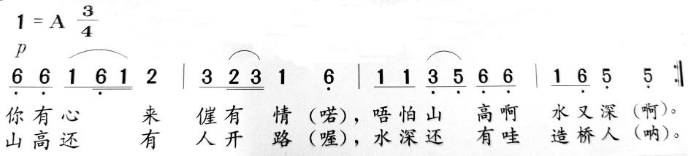
A.《画眉唱歌似弹琴》 B.《渔歌》 C.《南海渔歌》 D.《客家之歌》的主题A
⒋《客家之歌》是（ ）《土楼回响》的第五乐章。（答案：A）
A.交响音诗 B.交响音画 C.交响传奇 D.交响童话
⒌《客家之歌》的A、B两个音乐主题采用了两首（ ）。（答案：C）
A.哩哩美调 B.咸水歌 C.客家民歌 D.田歌
二、多选题
⒈属于广东哩哩美调的歌曲有（ ）。（答案：C D）
A.《画眉唱歌似弹琴》 B.《迎宾曲》 C.《渔歌》 D.《南海渔歌》
⒉正确介绍《客家之歌》的选项有（ ）。（答案：A B C）
A.是交响音诗《土楼回响》的第五乐章 B.曲作者是刘湲
C.作品的A、B两个音乐主题采用了两首客家民歌 D.作品没有构成客家人的群像
三、判断题
⒈侗族大歌被列为世界非物质文化遗产，善于运用人声的潜力，模仿大自然的各种音响。侗族大歌是一种单声部音乐。（错。多声部音乐。）
⒉《客家之歌》的主题A是客家民歌《唔怕山高水远》。（对）
音乐体裁与形式
步伐之歌
一、单选题
⒈《中华人民共和国国歌》的曲作者是（ ）。（答案：B）
A.田汉 B.聂耳 C.冼星海 D.赵元任
⒉《中华人民共和国国歌》的词作者是（ ）。（答案：C）
A.刘半农 B.许幸之 C.田汉 D.贺绿汀
⒊《中华人民共和国国歌》的社会场景是（ ）。（答案：A）
A.升旗仪式 B.阅兵式 C.运动会出场式 D.婚礼入场式
⒋属于进行曲体裁的作品是（ ）。（答案：A）
A.《中国人民解放军军歌》 B.《未完成交响曲》
C.《鲁斯兰与柳德米拉序曲》 D.《摇篮曲》
⒌《中国人民解放军军歌》的社会场景是（ ）。（答案：B）
A.升旗仪式 B.阅兵式 C.运动会出场式 D.婚礼入场式
⒍《运动员进行曲》的社会场景是（ ）。（答案：C）
A.升旗仪式 B.阅兵式 C.运动会出场式 D.婚礼入场式
⒎管弦乐曲《拉德茨基进行曲》的曲作者是（ ）。（答案：C）
A.瓦格纳 B.勃拉姆斯 C.老约翰·施特劳斯 D.斯美塔那
二、多选题
⒈正确介绍进行曲特点的有（ ）。（答案：A B C D）
A.用于伴随群体行进的歌（乐）曲 B.具有鲜明的步伐节奏
C.用偶数拍子强调重音 D.结构方整、严谨
⒉正确介绍《运动员进行曲》的选项有（ ）。（答案：A C D）
A.乐曲表现了铿锵有力、催人奋进的情绪 B.曲作者是雷雨声
C.乐曲结构为回旋曲式 D.音乐体裁是进行曲
三、判断题
⒈进行曲的音乐大多激昂有力，具有强烈的艺术感染力。（对）
⒉《拉德茨基进行曲》是世界著名的音乐会进行曲。（对）

音乐风格与流派
脍炙人口的歌（一）
一、单选题
⒈《四季歌》是一首在我国流传很广的（ ）歌谣。（答案：A）
- 日本 B.英国 C.俄罗斯 D.朝鲜
⒉识读乐谱，红框中的音乐记号表示 ( )。（ 答案：A）。
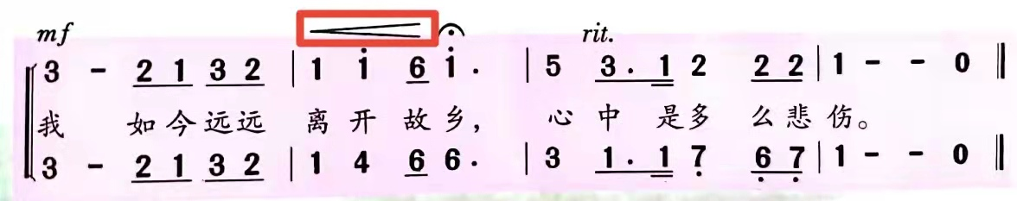
A.渐强 B.渐慢 C.延长 D.渐弱
⒊《田野静悄悄》是（ ）的民歌。（答案：C）
A.日本 B.中国 C.俄罗斯 D.菲律宾
⒋（ ）是一首脍炙人口的歌曲，选自美国电影《音乐之声》插曲，歌中以形象生动的方式，把音乐中do，re，mi，fa，sol，la，si七个音符形象化，活泼动听，便于记忆。（答案：C）
A.《雪绒花》 B.《四季歌》 C.《Do-Re-Mi》 D.《五月的鲜花》
⒌音符“”的名称是（ ）。（答案：A）
A.全音符 B.二分音符 C.四分音符 D.八分音符
⒍音符“”的名称是（ ）。（答案：B）
A.全音符 B.二分音符 C.四分音符 D.八分音符
⒎音符“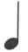”的名称是（ ）。（答案：C）
A.全音符 B.二分音符 C.四分音符 D.八分音符
⒏音符“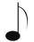”的名称是（ ）。（答案：D）
A.全音符 B.二分音符 C.四分音符 D.八分音符
- 多选题
⒈文学作品的结构是由词语、语句、段落组织起来的。音乐作品的结构则由（ ）等组成。（答案：A B C D）
A.分句 B.乐句 C.乐段 D.乐章
- 判断题
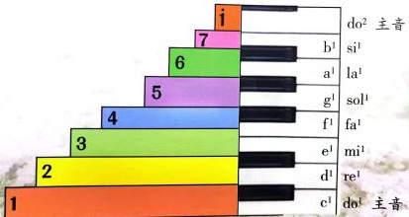
⒈上图中是 a自然小调的音阶。（错，是C自然大调音阶。）
⒉调式是若干音围绕一个中心音组织起来的音阶体系。（对）

音乐风格与流派
脍炙人口的歌（二）
一、单选题
⒈《康定情歌》是（ ）民歌。（答案：C）
A.山西 B.云南 C.四川 D.湖南
⒉中国民族五声调式中“宫商角徵羽”，这五个音对应的唱名是（ ）。（答案B）
A.do mi fa la ti B.do re mi sol la C.do re mi fa sol D.do re mi sol ti
⒊在音乐进行中，由原调转入另一个新调称为（ ）。（答案: C）
A.移调 B.换调 C.转调 D.升调
⒋歌曲《太阳出来喜洋洋》是民歌中的（ ）。（答案：A）
A.山歌 B.号子 C.小调 D.童谣
二、多选题
⒈下列选项中，属于青海民歌的有（ ）。（答案：C D）
A.《走西口》 B.《绣荷包》 C.《半个月亮爬上来》 D.《在那遥远的地方》
三、判断题
⒈《老渔翁》是一首道情调，是一首江苏民歌。（对）
⒉《太阳出来喜洋洋》是一首四川山歌。歌曲中大量运用衬词“啰儿”、“郎啰”、“郎郎扯匡扯”等有地方特色的衬词，流露出歌者愉悦自得的心情。（对）

音乐风格与流派
脍炙人口的歌（三）
一、单选题
1.力度记号是按照由弱到强的顺序排列的选项是（ ）。（答案：A）
A.p-mp-mf B.mf-mp-p C.mp-p-mf D.f-mf-p
2.识读乐谱，这首歌曲的调式为（ ）。（答案：A）
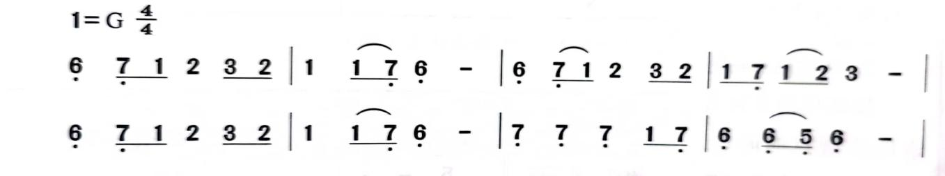
A.小调式 B.大调式 C.民族宫调式 D.民族羽调式
3.《梨花颂》是根据 （ ）戏曲音乐元素创作而成的。（答案：A）
A.京剧 B.黄梅戏 C.粤剧 D.雷剧
二、判断题
⒈歌曲《啊，我的太阳》和《重归苏莲托》同属于意大利拿波里民歌风格的歌曲。（对）
⒉《梨花颂》属于京剧戏曲。（错，《梨花颂》是加上京剧音乐元素的歌曲，属于戏歌或京歌。）

音乐风格与流派
梨园奇葩（一）（二）
- 单选题
⒈京剧文场伴奏的主要乐器不包括（ ）。（答案：C）
A.京胡 B.月琴 C.大锣 D.唢呐
⒉青衣属于京剧行当中的（ ）。（答案：B）
A.生 B.旦 C.净 D.丑
⒊被誉为“国粹”的剧种是（ ）。（答案：A）
A.京剧 B.粤剧 C.黄梅戏 D.越剧
⒋（ ）是广东的地方戏，深受广东、广西粤语地区人民的喜爱。（答案：C）
A.越剧 B.雷剧 C.粤剧 D.京剧
⒌京剧中黑色脸谱的“包公”形象属于四大行当中的（ ）。（答案：C）
A.生 B.旦 C.净 D.丑
⒍作品《唱脸谱》俗称“戏歌” 、“京歌”，歌曲创作吸取了（ ）。（答案：A）
A.京剧元素 B.豫剧元素 C.黄梅戏元素 D.粤剧元素
⒎京剧属于（ ）音乐。（答案：A）
A.皮黄腔 B.高腔 C.昆腔 D.吹腔
⒏京剧《白毛女》选段《欢欢喜喜过个年》是属于（ ）角唱腔。（答案：B）
A.生 B.旦 C.净 D.丑
⒐《夫妻双双把家还》是（ ）。（答案：B）
A.京剧 B.黄梅戏 C.粤剧 D.越剧
⒑以下图片展示的是（ ）行当。（答案：A）
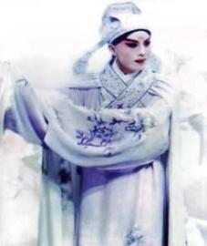

A.生 B.旦 C.净 D.丑
⒒以下图片展示的是（ ）行当。（答案：B）
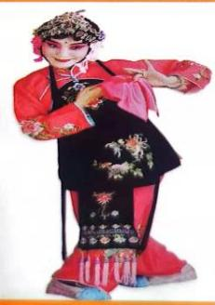

A.生 B.旦 C.净 D.丑
⒓以下图片展示的是（ ）行当。（答案：C）
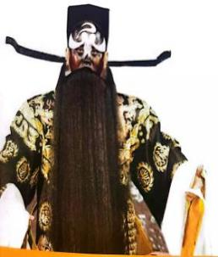

A.生 B.旦 C.净 D.丑
⒔以下图片展示的是（ ）行当。（答案：D）
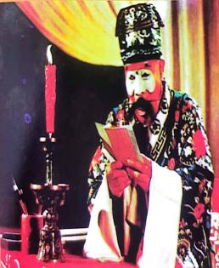
A.生 B.旦 C.净 D.丑
- 多选题
⒈京剧音乐的构成广义地说分为三部分：（ ）。（答案：A B C）
A.白口（吟诵） B.唱腔（声乐） C.曲牌和锣鼓经 D.舞曲
⒉粤剧的音乐流畅自然，唱白通俗易懂。其演唱分（ ）集中不同的唱法，以区分不同的人物类型。（答案：A B C）
A.平喉 B.子喉 C.大喉 D. 小喉
⒊京剧的场面分为（ ）。（答案：A B）
A.文场 B.武场 C.现场 D.气场
⒋属于戏曲剧种的是（ ）。（答案：A B C D）
A.黄梅戏 B.粤剧 C.京剧 D.雷剧
⒌京剧的板式大致分为（ ）。（答案：A B C D）
A.一板三眼类（四拍子） B.一板一眼类（二拍子）
C.有板无眼类（一拍子） D.散板类（节拍自由）
- 判断题
⒈京剧的唱腔包含多种声腔。其中，西皮和二黄是京剧的主要声腔。（对）
⒉京剧被誉为“百戏之祖”、“戏曲活化石”。（错，昆曲被誉为“百戏之祖”、“戏曲活化石”。）
⒊京剧的四大行当分别是“生、旦、净、美”。（错，京剧的四大行当分别是“生、旦、净、丑”。）
⒋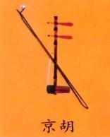图中的乐器是京剧武场的主要伴奏乐器。（错，“京胡”是京剧文场的主要伴奏乐器。）
音乐风格与流派
世界音乐之窗（一）（二）
- 单选题
⒈千岛之国印度尼西亚，由于地理种族和历史等诸方面的原因，音乐种类千姿百态，其中最著名的是爪哇岛与巴厘岛的（ ）音乐。（答案：A）
A.甘美兰 B.克隆钟 C.探戈 D.拉格
⒉（ ）是日本独有的一种调式，其音乐色彩自然、朴素和忧伤。（答案：D）
A.民族五声调式 B.西洋大调式 C.西洋小调式 D.都节调式
⒊《樱花》是（ ）的民歌。（答案：C）
A.印度 B.韩国 C.日本 D.菲律宾
⒋朝鲜民族的音乐其曲调抒情委婉，节奏多为（ ）体系。（答案：C）
A.一拍子 B.二拍子 C.三拍子 D.四拍子
⒌《星星索》属于（ ）歌曲。（答案：B）
A.印度 B.印度尼西亚 C.哈萨克斯坦 D.菲律宾
⒍《竹舞》属于（ ）歌曲。（答案：D）
A.印度尼西亚 B.印度 C.黎巴嫩 D.菲律宾
⒎《蒙格尼》属于（ ）歌曲。（答案：A）
A.印度 B.印度尼西亚 C.巴基斯坦 D.菲律宾
⒏《阿里郎》属于（ ）歌曲。（答案：B）
A.日本 B.朝鲜 C.菲律宾 D.印度尼西亚
⒐《美丽的贾奈》属于（ ）歌曲。（答案：C）
A.巴基斯坦 B.印度 C.哈萨克斯坦 D.印度尼西亚
⒑《愉快的旅行》属于（ ）歌曲。（答案：D）
A.哈萨克斯坦 B.巴基斯坦 C.印度 D.黎巴嫩
二、多选题
⒈印度古典音乐的两个基本因素是（ ）。（答案：A B）
A.拉格 B.塔拉 C.和声 D.调式
⒉下面（ ）乐器是最具印度特色的乐器。（答案：A B）
A.西塔尔琴 B.塔布拉鼓 C.冬不拉 D.马头琴
⒊常见的日本五声调式音阶是 3 （ ）1 3 。（答案：A C D）
A.4 B.5 C.6 D.7
⒋下列属于拉丁美洲音乐的是（ ）。（答案：A B C D）
A.哈巴涅拉 B.伦巴 C.桑巴 D.莫伦拉达
三、判断题
⒈拉格是一种旋律框架；塔拉是节奏节拍的总称。（对）

音乐风格与流派
名家名曲（一）（二）
- 单选题
1.歌曲《教我如何不想他》的词、曲作者分别是（ ）。（答案：D）
A.光未然 冼星海 B.刘半农 刘天华 C.韦瀚章 黄自 D.刘半农 赵元任
2.《光明行》是音乐家刘天华创作的（ ）独奏曲。（答案：A）
A.二胡 B.小提琴 C.扬琴 D.琵琶
3.奥地利作曲家，维也纳古典乐派早期的代表人物，他把交响乐固定为四个乐章的形式，被称为“交响乐之父”的是（ ）。（答案:A）
A.海顿 B.莫扎特 C.贝多芬 D.巴赫
4.《惊愕交响曲》第二乐章采用了（ ）曲式。（答案：B）
A.回旋 B.变奏 C.单一部 D.复三部
5.（ ）是奥地利作曲家，维也纳古典乐派的重要代表人物之一，被誉为“音乐神童”。（答案：D）
A.海顿 B.巴赫 C.贝多芬 D.莫扎特
6.《未完成交响曲》的曲作者是（ ）。（答案：C）
A.贝多芬 B.巴赫 C.舒伯特 D.莫扎特
7.《e小调小提琴协奏曲》的曲作者是（ ）。（答案：A）
A.门德尔松 B.莫扎特 C.舒曼 D.舒伯特
8.《梦幻曲》的曲作者是（ ）。（答案：B）
A.莫扎特 B.舒曼 C.舒伯特 D.巴赫
9.《第六（田园）交响曲》的曲作者是（ ）。（答案：D）
A.门德尔松 B.舒伯特 C.莫扎特 D.贝多芬
10.《第四十交响曲》的曲作者是（ ）。（答案：A）
A.莫扎特 B.贝多芬 C.舒伯特 D.舒曼
- 多选题
1.在欧洲18世纪古典乐派中，为交响曲做出贡献的有三位作曲家，是古典主义的代表人物，被人们称为维也纳三杰。他们是（ ）。（答案：B C D）
A.巴赫 B.海顿 C.莫扎特 D.贝多芬
2.贝多芬的代表作品是（ ）。（答案：A B C）
A.《英雄交响曲》 B.《合唱交响曲》 C.《田园交响曲》 D.《惊愕交响曲》
- 判断题
⒈艺术歌曲《教我如何不想她》的音调吸收了京剧的音调。（对）
⒉《G弦上的咏叹调》作者是巴洛克音乐的代表人物巴赫。（对）

探索音响与音乐
走进大自然
- 单选题
1.乐曲《苗岭的早晨》由原生态民歌《飞歌》衍生而来。飞歌是流行于贵州东南部的（ ），这种音乐体裁音调高昂、节奏自由、旋律悠扬，常用滑音。（答案：D）
A.傣族山歌 B.彝族山歌 C.高山族山歌 D.苗族山歌
2．由作曲家陈刚编曲的器乐曲《苗岭的早晨》属于（ ）。（答案：D）
A.小提琴协奏曲 B.二胡独奏曲 C.交响乐曲 D.小提琴独奏曲
3．音乐是（ ）艺术。（答案：B）
A.视觉 B.听觉 C.空间 D.平面
二、判断题
1.不同的人声器官、乐器及各种声源所发出的各具特色的声音称为音色。（对）
2.一般来说，高音的音色比较低沉、浑厚；低音的音色比较高亢、明亮、悠扬。（错，高音的音色高亢、明亮、悠扬；低音音色比较低沉、浑厚。）

